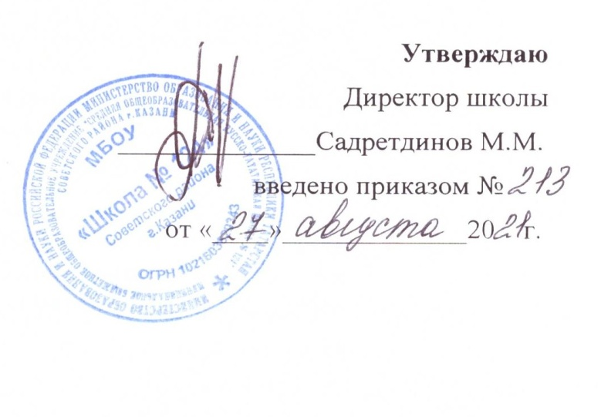
П Л А Н
работы педагога – организатора
на 2021 – 2022 учебный год

Пояснительная записка
1.Место работы, должность: Муниципальное Бюджетное Общеобразовательное Учреждение «Средняя общеобразовательная русско-татарская школа № 124», педагог-организатор.
2.Название материала: План работы педагога-организатора на 2021-2022 учебный год
3.Цель материала: организация всестороннего досуга учащихся МБОУ «Школа №124» путём интеграции в воспитательной работе проектов: гражданско-патриотического, духовно-нравственного, художественно-эстетического направления, а также работы методического объединения классных руководителей
4.Задачи:
- Планировать и организовывать вечера, праздники, и экскурсии
- Осуществлять взаимодействие с органами здравоохранения, физической культуры и спорта.
- Обеспечить информационное сопровождение социальной работы в МБОУ «Школа №124» путём создания плакатов, презентаций, электронных ресурсов (школьный сайт).
- Совместно с классными руководителями способствовать реализации интересов и потребностей учащихся МБОУ «Школа №124» в различных видах общественной и культурно - досуговой деятельности.
- Обеспечить участие учащихся МБОУ «Школа №124» в различных конкурсах, фестивалях, проектах и акциях, областного, городского, всероссийского и международного уровня.
5.Реализация плана: настоящий план реализуется в МБОУ «Школа №124» в течение 2021-2022 учебного года через последовательное проведение заранее спланированных мероприятий по плану внеурочной деятельности школы и планов и РОО.
План работы педагога-организатора МБОУ«Школа №124»
на 2021-2022 учебный год

Воспитательная работа в школе предполагает создание единой непрерывной системы образовательно-воспитательного пространства, которое отвечает интересам ребенка, семьи и общества в целом и направлена:
- на здоровье сберегающее образование,
- на развитие физической, общественной активности ребенка,
- на выявление и сопровождение талантливых детей,
- на формирование у школьников потребности в созидательном труде,
- на удовлетворение интеллектуальных, нравственных, культурных, эстетических потребностей школьников.
Работа строится так, чтобы каждый школьник мог попробовать себя в разных сферах деятельности, почувствовал успешность и в конечном итоге проявил себя инициатором в организации и проведении общественно значимых дел и инициатив.
Непрерывный образовательно-воспитательный процесс в школе осуществляется ступенчато. Следовательно, и задачи изменяются в зависимости от возрастных характеристик ребенка. Ведущим принципом в воспитании является адаптация ребенка в социуме школы, развитие рефлексии собственного поведения, общение со сверстниками и взрослыми, воспитание гражданина.
Основу воспитательной системы определяют следующие принципы:
- гуманистическое воспитание;
- личностно-ориентированный подход;
- принцип коллективизма;
-доступность;
-научность.
Вся воспитательная работа в гимназии проводится по плану заместителя директора по ВР, по планам классных руководителей, педагога-организатора, общешкольному воспитательному плану. Эти планы несут определённые цели и задачи, исходящие из потребностей гимназии и классов, согласовываются между собой и дополняют друг друга. В течение учебного года воспитательная работа может корректироваться с учетом городских, районных, мероприятий и рекомендаций Министерства образования и науки РФ.
Во внеклассной деятельности используются различные формы работы, такие как беседа, творческие конкурсы (рисунков, стихов, песен, поделок и др..), концерты, театрализованные представления, встречи с интересными людьми, спектакли, экскурсии, спортивные игры и соревнования, общешкольные утренники, линейки.

Педагог-организатор осуществляет свою деятельность совместно с классными руководителями, социальными педагогами и педагогами дополнительного образования. Ведь только через совместную работу всех очагов воспитательной системы можно достичь максимального результата.
Исходя из этого, строится планирование.

Основная цель: организация всестороннего досуга учащихся МБОУ «Школы №124».
Задачи:
- Планировать и организовывать вечера, праздники, и экскурсии
- Осуществлять взаимодействие с органами здравоохранения, физической культуры и спорта.
- Обеспечить информационное сопровождение социальной работы в МБОУ «Школа №124» путём создания плакатов, газет, презентаций, электронных ресурсов.
- Совместно с классными руководителями способствовать реализации интересов и потребностей учащихся МБОУ «Школа №124» в различных видах общественной и культурно - досуговой деятельности.
- Обеспечить участие учащихся МБОУ «Школа №124» в различных конкурсах, фестивалях, проектах и акциях, областного, муниципального, городского, всероссийского уровня.
Формы работы:
1.Проведение праздников, спектаклей, театрализованных обучающих представлений, акций, конкурсных программ, концертов, развлекательных программ, творческих вечеров и тематических классных часов;
2.Реализация школьных проектов (написание докладов, создание видеопрезентаций);
3.Экскурсии и походы, выставки;
4.Проведение встреч с интересными людьми;
5.Работа с классными руководителями;
6.Проведение собраний, круглых столов, диспутов, дискуссий;
Ожидаемые результаты:
- Развитие в учащихся нравственных качеств: доброта, честность, справедливость, сострадание другому человеку.
- Привитие навыков коллективистских отношений, активной жизненной позиции.
- Привитие здоровье сберегающих навыков.
- Формирование патриотического сознания, уважительного отношения к старшему поколению, любви к родному краю.
- Формирование уважительного, ценностного отношения к труду,
- Формирование общетрудовых навыков, потребности в труде.

Календарно-тематическое планирование
№ | Мероприятие | Срок исполнения | Миннуллина А.Е | Отметка об исполнении
 | Торжественная линейка «Первый звонок» | Сентябрь | Миннуллина А.Е
 | Общее собрание ШУС «Поколение NEXT» | Сентябрь | Миннуллина А.Е
 | Выборы органов самоуправления в школе. | Сентябрь | Миннуллина А.Е
 | Выборы президента ШУС | Сентябрь | Миннуллина А.Е
 | Трудовая акция «Школьный двор» | Октябрь | Миннуллина А.Е
 | Мероприятия месячника правового воспитания и профилактики правонарушений. Единый день профилактики правонарушений и деструктивного поведения (правовые, профилактические игры, беседы и т.п.) | Октябрь | Миннуллина А.Е
 | День учителя в школе: акция по поздравлению учителей, учителей-ветеранов педагогического труда, День самоуправления, концертная программа, выставка рисунков «Мой любимый учитель». | Октябрь | Миннуллина А.Е
 | «Золотая осень»: Фотоконкурс. Праздник «Краски осени». Конкурс поделок из природного и бросового материала. | Октябрь | Миннуллина А.Е
 | Благотворительная ярмарка | Ноябрь | Миннуллина А.Е
 | Мероприятия месячника взаимодействия семьи и школы: выставка рисунков, фотографий, акции по поздравлению мам с Днем матери, конкурсная программа «Мама, папа, я – отличная семья!», беседы, общешкольное родительское собрание | Ноябрь | Миннуллина А.Е
 | Смотр классных уголков. | Ноябрь | Миннуллина А.Е
 | Мероприятия месячника эстетического воспитания в школе. Новый год в школе: украшение кабинетов, оформление окон, конкурс плакатов, поделок,праздничная программа. | Декабрь | Миннуллина А.Е
 | Акция «Дарите книги с любовью» | Февраль | Миннуллина А.Е
 | Мероприятия месячника гражданского и патриотического воспитания: пионерский сбор «Пионеры-герои», фестиваль патриотической песни, соревнование по пионерболу, волейболу, спортивная эстафета,акции «Письмо солдату»,по поздравлению пап и дедушек, мальчиков, конкурс плакатов и рисунков, Уроки мужества. | Февраль | Миннуллина А.Е
 | Мероприятия месячника интеллектуального воспитания «Умники и умницы». День науки в школе: защита проектов и исследовательских работ  8 Марта в школе: конкурсная программа «Вперед, девчонки!», выставка рисунков, акция по поздравлению мам, бабушек, девочек. | Февраль | Миннуллина А.Е
 | 8 Марта в школе: конкурсная программа «Вперед, девчонки!», выставка рисунков, акция по поздравлению мам, бабушек, девочек. | Март | Миннуллина А.Е
 | Весенняя Неделя Добра (ряд мероприятий, осуществляемых каждым классом и волонтерским движением школы:«Чистый поселок - чистая планета», «Памяти павших», «О сердца к сердцу», «Посади дерево», «Подарок младшему другу», «Помощь пожилому односельчанину на приусадебном участке», «Здоровая перемена» и др.) | Апрель | Миннуллина А.Е
 | Мероприятия месячника нравственного воспитания «Спешите делать добрые дела». Весенняя неделя добра | Апрель | Миннуллина А.Е
 | Мероприятия месячника ЗОЖ «Здоровое поколение». Закрытие школьной спартакиады. Весенний День здоровья Акция "Школа против курения". Туристические походы. | Май | Миннуллина А.Е
 | День Победы: акции «Бессмертный полк», «С праздником, ветеран!», Вахта памяти у памятника «Павшим в годы войны», концерт в ДК, проект «Окна Победы» и др. | Май | Миннуллина А.Е
 | Торжественная линейка «Последний звонок» | Май | Миннуллина А.Е
 | Подведение итогов работы за учебный год. | май | Миннуллина А.Е
25. | Развитие органа ученического самоуправления с приглашением старост классов. | В течение года | Миннуллина А.Е
26. | Заседание ШУС. | В течение года | Миннуллина А.Е
28. | Участие в районных, городских конкурсах. | В течение года | Миннуллина А.Е
29. | Участие в проектах и акциях РДШ | В течение года | Миннуллина А.Е
30. | Участие в районных конкурсах развивающих ШУС | В течение года | Миннуллина А.Е

